**Faculdade de Economia, Administração e Contabilidade de Ribeirão Preto da Universidade de São Paulo.**

**FINANCIAL MARKET: DERIVATIVES**

**Luiz Gustavo Machado**

**Ciências Contábeis – 2º semestre**

1. **Resumo**

Derivativo, como o próximo nome já diz, são instrumentos financeiros que “derivam” de outros valores. Isso quer dizer, que no mercado cambial o índice futuro de dólar é uma derivação que tem como referência a cotação do dólar. No entanto, os derivativos permitem reduzir os riscos inerentes à atividade econômica e existem quatros modalidades de contratos: termos, futuros, opções, swaps. Mediante a abordagem sobre o tema citada acima nesse trabalho, esse irá buscar explicar de forma genérica alguns conceitos e definições sobre um instrumento muito utilizado no cenário econômico atual que são os derivativos, também os impactos causados na contabilidade. Diante disso, os resultados obtidos será um possível esclarecimento do leitor, de forma genérica, sobre o tema tratado nesse trabalho.

**Palavra chave:** Derivativos. Mercado financeiro. Contabilidade.

1. **Introdução**

A origem dos derivativos se dá no Japão feudal no século XVII, onde surgiu o primeiro modelo de derivativos conhecido como mercado a termo. Esse surgiu devido a uma economia monetária em expansão, onde o arroz produzido era armazenado em galpões e negociado por meio de recibos de vendas, a fim de evitar a variação cambial instável na época. Atualmente, ele é de extrema importância para a economia mundial, onde, toda negociação está ancorada em um processo de hedge onde buscam utilizar os derivativos como ferramenta de gerenciamento de riscos.

Existem quatros tipos de derivativos sendo eles mercado a termo como já foi citado anteriormente, futuro, de opções e swap. Mercado a termo, com comprador ou vendedor você se compromete a comprar ou vender um bem ou ativo financeiro por um preço fixado, para liquidá-lo em data futura. O mercado futuro é considerado uma evolução do mercado a termo, porém o que difere os dois é que o mercado futuro pode ser liquidado diariamente, por meio do ajuste diário e esse só negociado em bolsa, diferente do mercado a termo que é negociado na bolsa e balcão. Mercado de opções, são negociados pelo direito de compra e venda de um bem ou ativo financeiro, em data futura e quem adquire deve pagar um bônus com que fez o negócio. Swaps é um acordo entre partes, onde troca-se a rentabilidade entre dois bens e o bem mais valorizado no final de uma data fixada remunera em cima do bem menos valorizado.

Com isso, segue uma introdução sobre derivativos e também para concluir deve se observar a suas finalidades que são: hedge, alavancagem, especulação e arbitragem. Hedge é uma posição oposta a um bem ou ativo financeiro que você adquiriu ou irá adquirir, a fim de equilibrar seu prejuízo de uma possível instabilidade financeira. Alavancagem porque para participar desse tipo de negociação você não precisa do valor total desse, operando assim de forma alavancada, sendo, com um capital superior ao que investiu. Especulação é quando você participa desse mercado sem ter uma posição para se defender, visando apenas o lucro com possíveis estimativas. Arbitragem, nada mais e do que uma negociação baseada em fazer operações comprando por um valor abaixo do mercado e vender em um valor acima, não assumindo riscos.

1. **Referencial Teórico**

A busca de proteção contra a forte volatilidade das taxas de câmbio e de juro registrada desde o fim dos acordos de Bretton Woods está na origem da criação e da enorme expansão de mercados de derivativos financeiros muito diversificados e amplos. Essa volatilidade introduziu profundas mudanças no comportamento dos agentes econômicos ao tornar imperativa a formação de expectativas sobre a evolução de curto prazo das principais variáveis financeiras para a condução normal das atividades econômicas. A existência dos mercados de derivativos permitiu que os agentes cobrissem seus riscos financeiros ao transferi-los para outros por meio de hedge especulação e arbitragem (FARHI, 1999).

Sendo assim, a contabilização de derivativos é um desafio não só pela grande alavancagem, velocidade e complexidade das operações, mas também, pela utilização de um dos princípios básicos e mais difundidos na Contabilidade: o custo histórico como base de valor (Galdi & Pereira, 2007).

Além disso, realidade é que, os instrumentos financeiros desenvolveram-se a tal velocidade que os Princípios de Contabilidade Geralmente Aceitos não têm acompanhado essa evolução. Como resultado dessa deficiência, passou a haver um tratamento contábil não homogêneo. por parte das empresas e instituições financeiras preponderando a evidenciação o por notas explicativas, o que resultou em uni grande volume de itens fora do balanço (Carvalho, 1999).

Entre as causas que originaram as perdas acima mencionadas figuram as devidas à relativa falta de conhecimento com que esses instrumentos têm sido utilizados. Além do mais, esses instrumentos sempre foram considerados complexos e um tanto sofisticados e num primeiro momento não foram contabilizados, sendo, portanto considerados como itens fora do balanço, e dessa forma, muitos empresas usavam-nos para fugir das exigências das legislações, mantendo assim os riscos dos ativos no próprio balanço, quando deveriam justamente evitar esse tipo procedimento (Amaral, 2003).

Com isso, para finalizar, a implantação de regras para o reconhecimento, a mensuração e a divulgação do hedge accounting no cenário internacional é mar- cada pela edição do SFAS 133, pelo Financial Accounting Stand- ards Board (FASB, 1998), e do IAS 39, pelo International Account- ing Standards Board (IASB, 2001). No Brasil, parte dos requisitos de hedge accounting contidos nesses pronunciamentos existe apenas para instituições financeiras e fundos de investimento, a partir de 2002, quando o Banco Central do Brasil editou as Circulares 3.068, de 08 de novembro de 2001, 3.082, de 30 de janeiro de 2002, e 3.086, de 15 de fevereiro de 2002. No vácuo dessas normas, alguns aspectos relevantes não foram aqui implan- tados, como o hedge de investimentos no exterior, as especifica- ções do hedge para variação de moeda estrangeira e o tratamento despendido para os derivativos embutidos (Capelletto & Carvalho, 2007).

1. **Metodologia**

A metodologia proposta para este trabalho baseia-se na pesquisa bibliográfica e na aplicação de procedimentos da bibliometria, com o objetivo de apresentar um levantamento bibliográfico sobre uma área de atuação dentro do mercado financeiro que são os derivativos.

A amostra inicial de trabalho foi obtida por meio de pesquisa na base de dados *ISI Web of Science* das palavras-chave *Financial Market: Derivatives* usando apenas a seleção de artigos, o que resultou em 1365 trabalhos. Com a leitura do título e resumo, foram selecionados os mais direcionados à área de interesse, restringindo a amostra para 233 artigos.

A partir desta seleção, foi criado um banco de dados com o auxílio do Microsoft Excel e da ferramenta *HistCite*, *software* que facilita a visualização dos resultados de buscas realizadas no *ISI Web of Science* por meio de estrutura de históricos e relacionamentos (Garfield, E.; Paris, S. W.; Stock, 2006). Os dados obtidos relacionam nomes dos artigos, principais palavras, artigos por autores, periódicos em que os trabalhos foram publicados e anos de publicação.

Pela análise desses dados e pela utilização de tabelas dinâmicas, gráficos e tabelas, foi possível detalhar aspectos da amostra coletada referente ao número de publicações no período, às palavras mais frequentes, aos autores que mais publicaram, aos periódicos que apresentam maior número de publicações e à periodicidade das publicações sobre o tema.

A Figura 2 representa as etapas propostas na metodologia e os principais resultados esperados em cada fase.

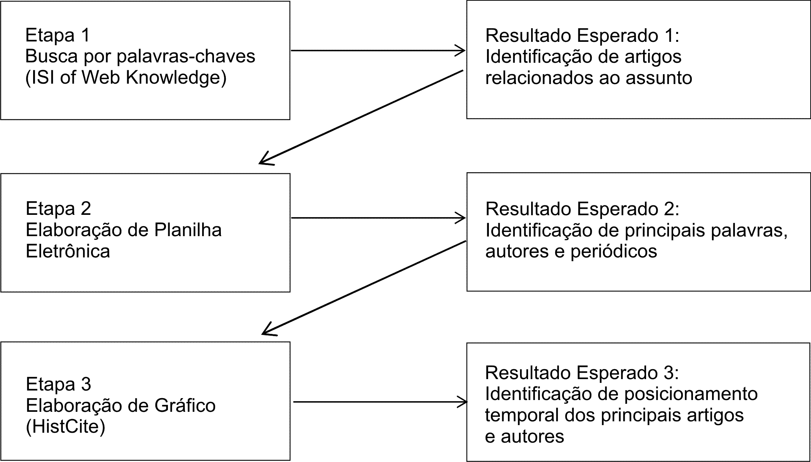

FIGURA 2 – Representação gráfica das fases da metodologia

A seção seguinte aborda os resultados obtidos pela aplicação dessa metodologia, apresentando a produção acadêmica referente ao tema mercado financeiro: derivativos.

1. **Resultados**

Lista dos 10 autores mais citados segundo os arquivos utilizados como referência no Web of Science.



Lista das 10 revistas mais citadas segundo os arquivos utilizados como referência no Web of Science.



Lista das publicações anuais e suas importâncias segundo TLCS.

|  |  |  |  |  |
| --- | --- | --- | --- | --- |
| **#** | [**Publication Year**](http://127.0.0.1:1925/list/py-name.html) | [**Recs**](http://127.0.0.1:1925/list/py-pubs.html) | [**TLCS**](http://127.0.0.1:1925/list/py-lcs.html?rev=1) | [**TGCS**](http://127.0.0.1:1925/list/py-gcs.html) |
| 1 | 1996 | [4](http://127.0.0.1:1925/py/0/) | 12 | 260 |
| 2 | 2001 | [8](http://127.0.0.1:1925/py/5/) | 9 | 571 |
| 3 | 2005 | [5](http://127.0.0.1:1925/py/9/) | 8 | 200 |
| 4 | 2000 | [9](http://127.0.0.1:1925/py/4/) | 7 | 293 |
| 5 | 2006 | [8](http://127.0.0.1:1925/py/10/) | 6 | 237 |
| 6 | 2007 | [11](http://127.0.0.1:1925/py/11/) | 5 | 186 |
| 7 | 2013 | [13](http://127.0.0.1:1925/py/17/) | 5 | 117 |
| 8 | 2008 | [15](http://127.0.0.1:1925/py/12/) | 4 | 272 |
| 9 | 2012 | [21](http://127.0.0.1:1925/py/16/) | 4 | 177 |
| 10 | 1999 | [7](http://127.0.0.1:1925/py/3/) | 3 | 198 |

Tabela de referências mais citadas segundo conteúdo do Web Of Science.



Gráfico Histcite

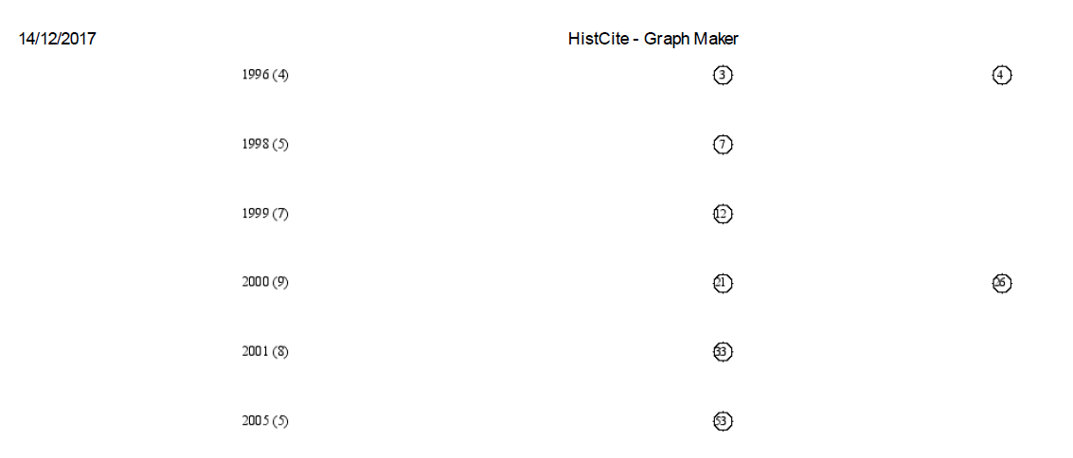

1. **Conclusão**

Diante disso, o mercado financeiro que abrange os derivativos além de ser uma área interessante apresenta complexidade e muitos riscos dependendo da operação desejada. Além disso, ele apresenta papel fundamental dentro de outras áreas como a contabilidade.

1. **Bibliografia**

Amaral, C. A. L. V. (2003). Derivativos: O que são e a evolução quanto ao aspecto contábil. *Revista Contabilidade & Finanças*, *32*, 71–80.

Capelletto, L. R., & Carvalho, L. N. (2007). Aspectos do hedge accounting não implementados no Brasil. *R.Adm*, *42*(out 2007), 511–523.

Carvalho, N. M. de. (1999). Evidenciação de Derivativos. *Caderno de Estudos*, *20*, 1–16.

FARHI, M. et al. (1999). Derivativos financeiros: hedge, especulação e arbitragem. *Economia E Sociedade*, *8*(2), 13.

Galdi, F. C., & Pereira, L. M. (2007). Fair Value dos Derivativos e Gerenciamento de Resultados nos Bancos Brasileiros : Existe Manipulação? *7o Encontro Brasileiro de Finanças*, *20*(11), 1028–1046.

Garfield, E.; Paris, S. W.; Stock, W. G. (2006). HistCite TM: A software tool for informetric analysis of citation linkage. *Information – Wissenschaft Und Praxis*, *57*(8), 391–400.